中铁高铁电气装备股份有限公司
科技产业园办公家具采购公开竞争性谈判公告
（谈判编号:GTDQ-TP-2021-208）

1．谈判条件
中铁高铁电气装备股份有限公司作为本次物资的谈判单位，谈判项目资金来自采购单位自有资金，现对科技产业园铸造事业部及紧固件事业部办公家具进行公开竞争性谈判采购 。

2．项目概况与谈判内容
2.1项目概况：
本单位地址为陕西省宝鸡市高新大道196号，采购单位注册资本贰亿捌仟贰佰壹拾捌万玖仟玖佰壹拾叁元，经营范围为铁路电气化接触网系统设备、城市轨道交通供电系统设备等设计、制造、销售和服务，现因科技产业园办公需要，对科技产业园办公家具进行谈判采购。
2.2谈判内容：
具体物资名称、规格型号、数量、等情况详见附件1《中铁高铁电气装备股份有限公司科技产业园办公家具采购谈判物资需求一览表》。

3．投标人资格要求
本次谈判对投标人资格的基本要求：
1、具有企（事）业法人资格和独立承担民事责任的能力，能够为公司提供所需采购物资；在中华人民共和国境内依法注册、具有独立法人资格、具有办公家具生产或长期销售经验的公司。
2、遵守国家法律法规和中铁高铁电气装备股份有限公司有关规定，具有良好的商业信誉和健全的财务会计制度；
3、具备必要的生产能力、经营场所和专业技术能力等履行合同的能力和履行合同的良好记录；
4、提供的物资符合国家、行业或企业的技术、安全和环境保护的标准；代理商需提供授权文件。
5、具有完善的质量保证能力和良好的售后服务能力；
6、为了保证产品的质量及售后服务，要求投标人公司注册地为宝鸡，且在注册地有自己的生产场地。
7、具有法律法规规定的其它条件。
8、不接受联合体投标。
9、投标人必须保证用于本物资的技术完整性。
10、供货业绩：2019年-2020年具有良好的办公家具供货业绩，至少提供两家以上单位供货合同或发票复印件，原件备查。
11、财务能力要求：制造商注册资金不低于500万元人民币，代理商或经销商注册资金不低于300万元人民币，经税务部门注册登记核准的一般纳税人，具有良好的社会信誉和财务状况。
12、本次谈判对投标人的专项资格要求和业绩要求，详见附件1《中铁高铁电气装备股份有限公司科技产业园办公家具采购谈判物资需求一览表》。
4．谈判文件的获取
4.1本次谈判文件采用电子版方式及线下发售，以电子邮件的方式发送至报名参与投标的单位邮箱。
潜在投标人购买谈判文件时间、地点：请凭本谈判公告于北京时间 2021 年 10 月 29 日-2021年 11 月 1 日（上午9：00时至12:00时、下午13:30至16:00时）前到中铁高铁电气装备股份有限公司（陕西省宝鸡市高新大道196号）购买谈判文件。
谈判文件每套售价（见附表），谈判文件售后不退，不接受个人汇款。
4.2凡有意参加的潜在投标人，请于北京时间 2021 年 11 月 1 日 16 时前将填写完整的《谈判申请表》（见公告附件2）签字并加盖公章后的扫描版、汇款凭证扫描版发送至邮箱zb@bjqcc.com。
发售谈判文件的时间：2021年 10 月 29 日至2021 年 11 月 1 日。
投标人根据所购买包件售价，将标书费用足额汇至招标人指定账户。招标人收到汇款信息并核实后，以电子邮件的方式发送至报名参与投标的单位邮箱。
标书费采用汇款形式支付（必须由投标单位公司账户汇款，个人账户不予受理），请汇至：
开户名称：中铁高铁电气装备股份有限公司
帐 号：6100 1628 7080 5000 0037
开户银行：建行宝鸡金台区支行
（我公司对标书费可开具收据，不提供发票）
5．谈判文件的递交
5.1谈判文件递交的时间为：2021年 11月5 日 9时00分至 9时30分，递交谈判文件的截止时间（投标截止时间，下同）为:2021年11月5日 9时30分，递交地点：陕西省宝鸡市高新大道196号门卫处。
5.2逾期送达的或者未送达指定地点的谈判文件，招标人不予受理。
5.3本次谈判采用线下开标，开标地点：宝鸡市高新大道196号中铁高铁电气装备股份有限公司 507会议室开标，因近期疫情防控工作要求，不要求各投标单位到达现场，需在截止开标时间前将纸质版投标文件递交至中铁高铁电气装备股份有限公司门卫处，逾期不予接收。谈判方式采取电话谈判，谈判小组通过电话与各投标人逐一谈判后，各投标人在规定的时间内进行二次报价并采用电子邮件的方式加密后发送至招标管理中心邮箱zb@bjqcc.com，统一解锁进行唱标。
6．发布公告的媒介
本次谈判公告在中铁高铁电气装备股份有限公司网站/www.bjqcc.com/cn/发布。
7．联系方式
招 标 人：中铁高铁电气装备股份有限公司
地 址：陕西省宝鸡市高新大道196号
联 系 人：李红林
电 话：0917-2829172
电子邮箱：zb@bjqcc.com

附件1
中铁高铁电气装备股份有限公司科技产业园办公家具采购谈判物资需求一览表
序号 | 名称 | 图样 | 规格 | 单位 | 数量 | 标书费（元） | 投标人专项资格要求 | 备注
1 | 会议桌 | 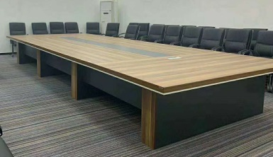 | 7.2米 | 张 | 1 | 200 | 1.在中华人民共和国境内依法注册、具有独立法人资格、具有办公家具、公寓家具、家用家具的设计、生产、销售、安装及售后服务的经营范围。 | 基材采用优质环保中密度刨花板，强度高、结构均匀细密、不易变形、承重性好。游离甲醛释放量符合国家E1级环保标准。台面色泽均匀，耐磨、耐腐蚀、抗划伤，封边采用2MM厚PVC热熔封边。板材颜色可选。
2 | 会议桌 |  | 5米 | 张 | 1
3 | 会议桌 |  | 4.8米 | 张 | 1
4 | 会议椅 | 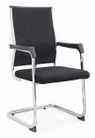 | 常规 | 把 | 122 |  | 2.质量保证能力要求：具有完善的产品质量保证体系，公司具有经过认证的质量管理体系认证证书、具有办公家具相关产品的授权书，板材具有国家家具产品质量监督检验中心出具的实木多层板的检验检测报告，产品符合国家现行标准；代理商需提供有效的制造商相关质量保证能力资质。 | 黑色耐磨网布，座面使用切割海绵不易塌陷，电镀2.0MM厚弓形钢架。
5 | 茶水柜 | 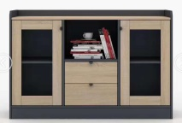 | 1.2米 | 个 | 2 |  |  | 基材采用优质环保中密度刨花板，强度高、结构均匀细密、不易变形、承重性好。游离甲醛释放量符合国家E1级环保标准。台面色泽均匀，耐磨、耐腐蚀、抗划伤，封边采用2MM厚PVC热熔封边。
6 | 茶水柜 | 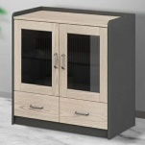 | 0.8米 | 个 | 9
7 | 班台 | 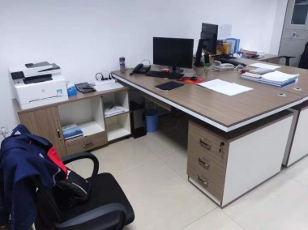 | 1.8米 | 张 | 3 |  | 3.财务能力要求：制造商注册资金不低于500万元人民币，代理商或经销商注册资金不低于300万元人民币，经税务部门注册登记核准的一般纳税人，具有良好的社会信誉和财务状况。
8 | 3门书柜 | 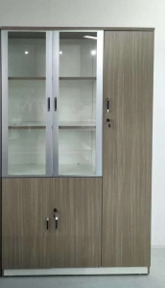 | 2米*1.2米*0.4米 | 套 | 2 |  | 4.履约能力：有良好的履约能力和信誉，无不良记录
9 | 班椅 | 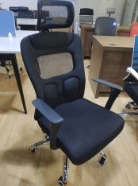 | 常规 | 把 | 3 |  | 5.供货业绩：2019年-2020年具有良好的办公家具供货业绩，至少提供两家以上单位供货合同或发票复印件，原件备查。 | 耐磨网布，座面使用切割海绵不易塌陷，优质升降杆安全耐用，电镀五星脚，强化尼龙脚轮。靠背可躺设计。
10 | 2门更衣柜 | 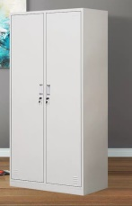 | 1.8*0.85*0.42米 | 个 | 51 |  | 6.公司注册地址为宝鸡，且在宝鸡地区有自己的生产场地。 | 采用0.6MM厚冷轧钢板，经酸洗磷化耐腐蚀处理，表面静电喷塑，结实耐用
11 | 文件柜 | 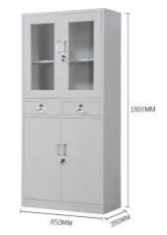 | 1.8*0.85*0.39米 | 个 | 53
12 | 三门更衣柜 | 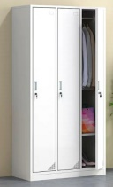 | 1.8*0.9米 | 个 | 70 |  | 7.投标人需要提供生产场地的审批手续或租赁合同扫描件（盖公章或者财务章）
13 | 四门更衣柜 | 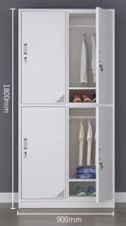 | 1.8*0.9*0.42米 | 个 | 10
14 | 六门更衣柜 | 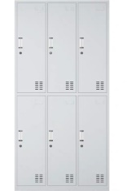 | 1.8*0.9*0.42米 | 个 | 3
15 | 吧台凳 | 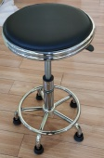 | 常规 | 把 | 30 |  |  | 表面为黑色耐磨皮质，内衬切割海绵不易塌陷，优质升降杆安全耐用，电镀五星脚，强化固定站脚。
16 | 可躺转椅 | 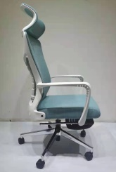 | 常规 | 把 | 44 |  |  | 耐磨网布，座面使用切割海绵不易塌陷，优质升降杆安全耐用，电镀五星脚，强化尼龙脚轮。靠背可躺设计。网布颜色可选
17 | 屏风卡位 | 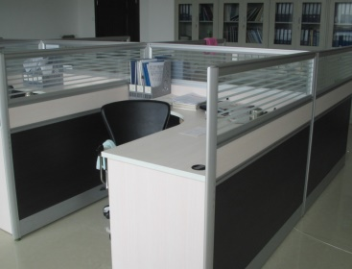 | 1.5*1.5米*1.2米高 | 位 | 44 |  |  | 屏风为铝合金边框，带条磨玻璃，板材采用优质E1级环保中密度刨花板。台面色泽均匀，耐磨、耐腐蚀、抗划伤，封边采用2MM厚PVC热熔封边。
18 | 茶几 | 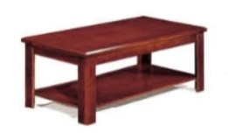 | 1.2*0.6米 | 个 | 3 |  |  | 表面采用天然胡桃木皮，喷涂环保木器漆，表面平整无气泡。基材使用E1级环保中密度纤维板材，不易开裂变形。
19 | 办公沙发 | 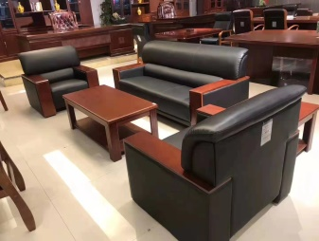 | 3+1+1 | 套 | 2 |  |  | 采用优质实木框架,加厚耐磨环保皮，定型海绵不易塌陷
20 | 软扶手沙发 | 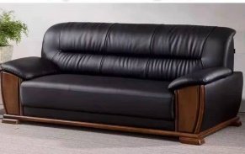 | 3人位 | 个 | 2
21 | 电脑桌 | 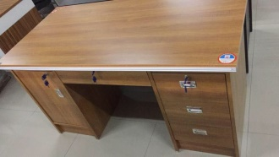 | 1.4米*0.7米 | 张 | 2 |  |  | 基材采用优质环保中密度刨花板，强度高、结构均匀细密、不易变形、承重性好。游离甲醛释放量符合国家E1级环保标准。台面色泽均匀，耐磨、耐腐蚀、抗划伤，封边采用2MM厚PVC热熔封边。
22 | 电脑桌 |  | 0.9米*0.6米 | 张 | 4
23 | 班组会议桌 | 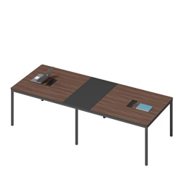 | 3.6米 | 张 | 5 |  |  | 基材采用优质环保中密度刨花板，强度高、结构均匀细密、不易变形、承重性好。游离甲醛释放量符合国家E1级环保标准。台面色泽均匀，耐磨、耐腐蚀、抗划伤，封边采用2MM厚PVC热熔封边。板材颜色可选。台脚为2.5MM厚喷涂钢架。
24 | 三人位排椅 | 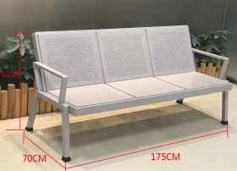 | 1.75米*0.7米*0.82米高 | 个 | 20 |  |  | 加厚钢板、静电喷涂工艺、防腐防锈、防水防潮、环保无异味，结实牢固。
25 | 四人位排椅 | 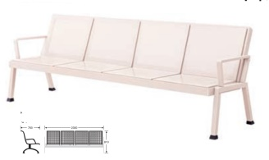 | 2.3米*0.7米*0.82米高 | 个 | 4
26 | 更衣椅 | 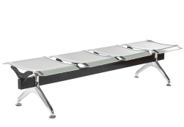 | 无靠背4人位 | 个 | 4
27 | 转椅 | 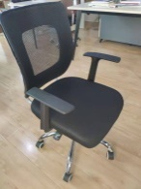 | 常规 | 把 | 2 |  |  | 耐磨网布，座面使用切割海绵不易塌陷，优质升降杆安全耐用，电镀五星脚，强化尼龙脚轮。
28 | 小会议桌 | 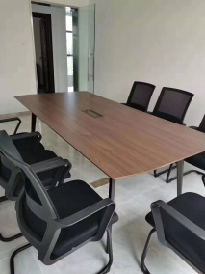 | 2.4米*1米 | 张 | 3 |  |  | 基材采用优质环保中密度刨花板，强度高、结构均匀细密、不易变形、承重性好。游离甲醛释放量符合国家E1级环保标准。台面色泽均匀，耐磨、耐腐蚀、抗划伤，封边采用2MM厚PVC热熔封边。板材颜色可选。台脚为2.5MM厚喷涂钢架。
说明：1、上表内数量为预估数量，具体数量以中标后签订的合同数量为准。
2、各投标单位必须按照以上清单号、物资名称、规格型号、数量报价，不得对表内的项目拆分、合并。
3、计划交货期限：合同签订后20日内交货
4、交货地点：陕西省宝鸡市陈仓区磻溪镇凤凰桥南中铁一局项目部

附件2
谈判申请表

申请单位
谈判项目名称
联系人 |  | 谈判编号
联系电话 |  | 投标内容
传真电话 |  | 邮 箱
注册资金 |  | 代理生产厂（如有）
单位地址
申请投标范围：

单位开票信息：
名 称：
纳税人识别号：
地址、 电话：
开户行及账号：
发票邮寄地址：

申请单位（章）
年 月 日

